МДК 01.01 Композиция и анализ
произведений изобразительного искусства

Продолжение темы: Городской пейзаж с фигурами людей и животных. Декоративное решение.

- Теоретическая часть
Лекция: Анализ работ мастеров русской живописи. Способы построения и поиск связей и взаимодействия больших масс в формате картины.
Провести анализ работ Константина Коровина «Boulevard by Night», «Ночной париж»
Время создания, стиль, материал, формат, острота композиционного решения, композиционный центр, ритм, пластика, статика – динамика, колористическое решение, основные акценты, собственное впечатление (выполнить анализ писменно)

Практические задания
№ |  | Цель. Задачи . одержание | литература
1 | Тема 2.2.  Городской пейзаж с фигурами людей и животных. Декоративное решение. | Содержание учебного материала  Цель: Знакомство с пейзажной композицией  Задачи: выразительное решение городского пейзажа . Поиск характера решения больших масс, стилистика обобщения и выделения главного в изображении фигуры в композиции. | Р.В.Паранюшкин «Композиция» , часть 3
 |  | Практические занятия Практическая работа №4  Выполнение композиции на современную тему |  | 40
 |  | Выполнение графических поисков (не менее 10 шт) |  | 5
 |  | Выполнение цветовых поисков (не менее 10 шт) |  | 5
 |  | Отрисовка персонажей |  | 5
 |  | Выполнение картона (в размер холста) |  | 10
 |  | Выполнение работы на холсте (размер согласуется с преподавателем) |  | 15

Основная литература:
Р.В.Паранюшкин «Композиция»

Форма отчета. Фото выполненного задания отправить в группу в соцсети «ВКонтакте». Консультации в группе в соцсети «ВКонтакте».

Примеры работ:
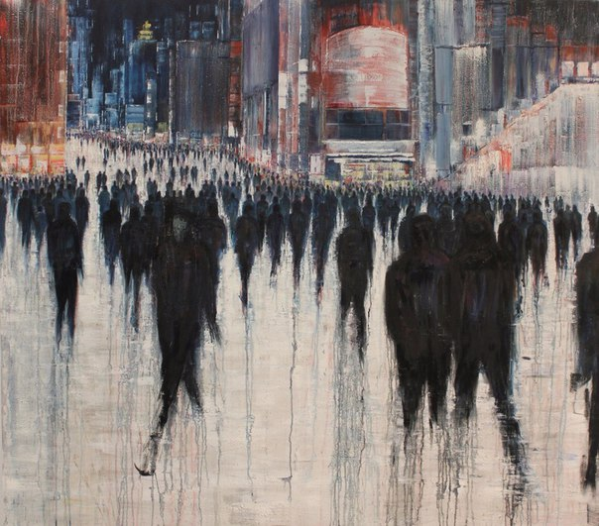 | 